# Φύλλο εργασίας scratch 01

1. Δημιουργία τετραγώνου

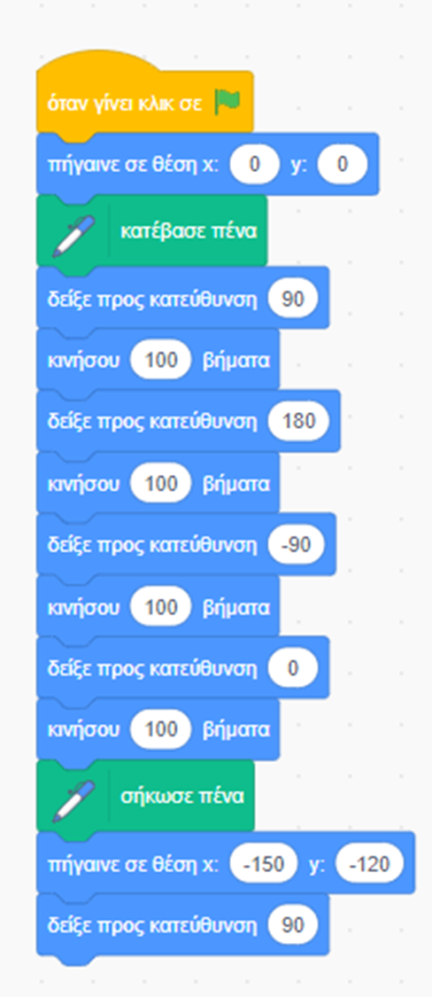

1. Δημιουργία ορθογωνίου
2. Δημιουργία τριγώνου

